  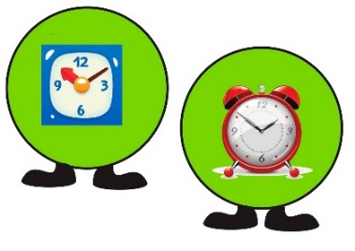  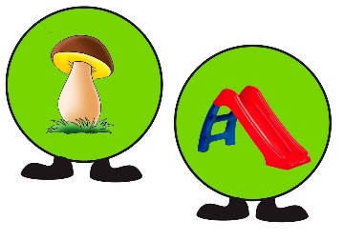  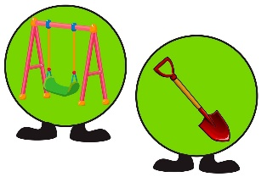  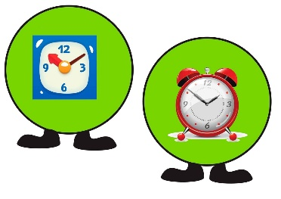  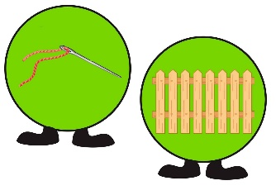  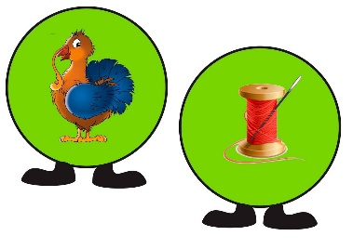  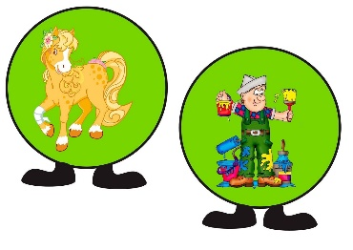  Автоматизация изолированного звука №1 | 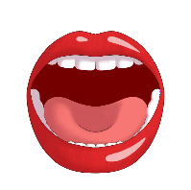    

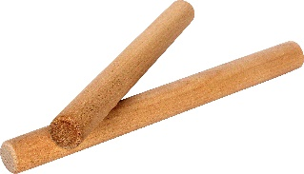
Артикуляционная гимнастика №1 (с клавесами)

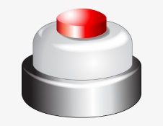

- на каждое упражнение отбивать ритм, можно менять положение клавес.

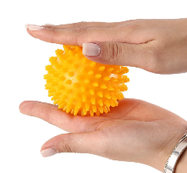

Артикуляционная гимнастика №2 (с мячами)

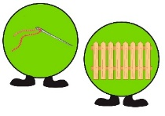
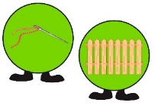
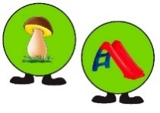
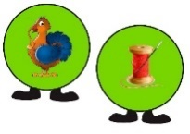
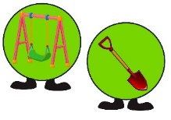

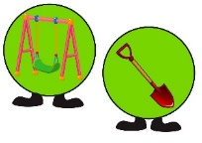
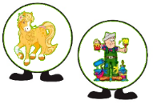
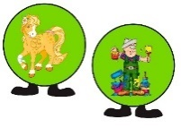
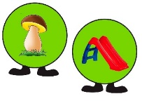
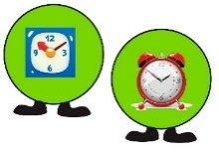

- при выполнении упражнений одновременно выполнять прямые или круговые движения мячом.
- подбрасывание или отбивание мяча о пол.


Артикуляционная гимнастика №3 (с ладошками)

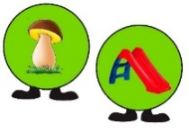
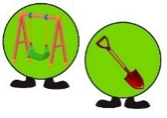
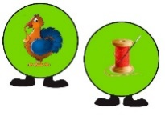

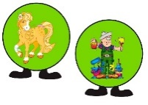
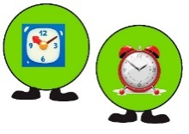

-ритмично сжимать все пальцы в кулак (обеими рукам одновременно). 1 – 2 выполнять попеременно.
- ритмично смыкать каждый пальчик с большим пальцем (обеими рукам одновременно).

Артикуляционная гимнастика №4 (карточки с арт упражнениями разложить по дорожке или показывать ребенку)




-ребенок встает на коврик и после выполнения упражнения делает дыхательное упражнение, переходит на следующий коврик.

Автоматизация изолированного звука №1

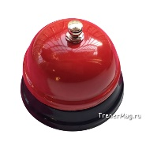

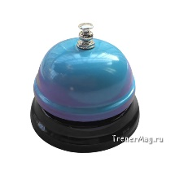

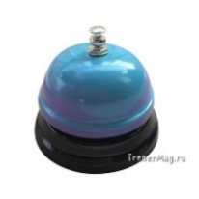

- ребенок делает шаг, произносит изолированный звук , нажимает колокольчик правой или левой рукой (по заданию логопеда).

Автоматизация изолированного звука № 7 (собери камешки по цвету)

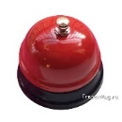 |  | 

-ребенок произносит изолированно звук, берет левой рукой камешек, кладет в стаканчик по цвету, затем правой ладошкой звонит в звонок.

Автоматизация изолированного звука №4



-прыгнуть в обруч двумя ногами, произнести изолированный звук, правой или левой ногой (рукой) нажать на звонок.

Автоматизация изолированного звука №5

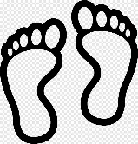

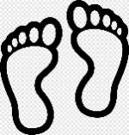

- ребенок наступает в каждое кольцо и произносит изолированный звук, далее прыжком на двух ногах в одно кольцо и протяжно произносит звук. (Не все звуки можно произносить протяжно).

- для усложнения можно движения сопровождать хлопками по коленкам и пред собой

Автоматизация изолированного звука №6 (классики)
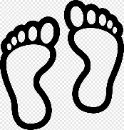

- прыжок на двух ногах, прыжок на одной ноге, произнести изолированный звук.
- прыжок на двух ногах, коснуться правой или левой ладошкой, произносить изолированный звук.

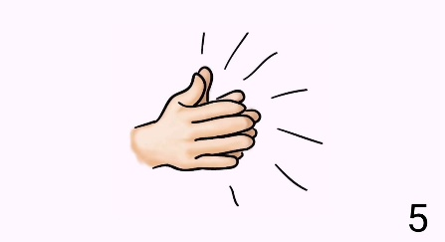
Автоматизация изолированного звука №2 (хлопками)

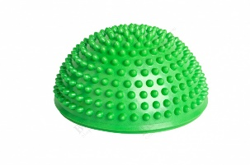
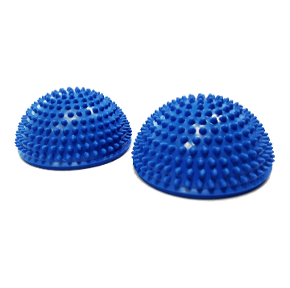
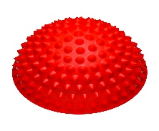

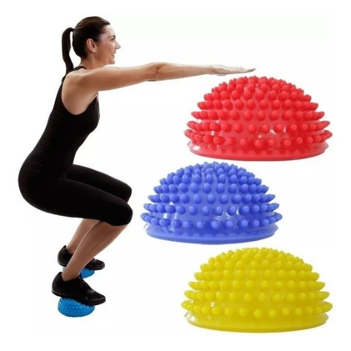

- Ребенок встает на дорожку, руки опущены вниз. Делает хлопок над головой , произносит изолированный звук, далее правой или левой ногой наступает на полусферу, снова произносит звук.

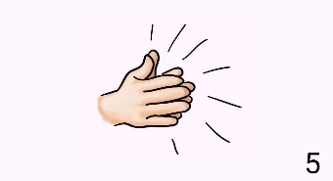
Автоматизация изолированного звука в слоге. №3

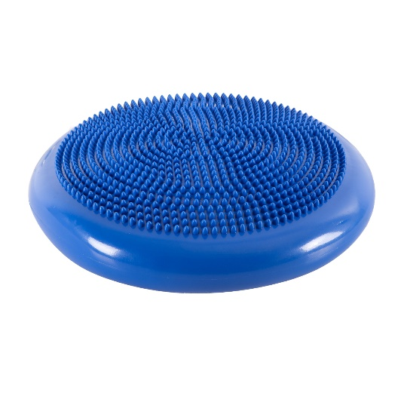

-Ребенок встает в обруч, произносит звук,(хлопок над головой), встает на балансир, произносит изолированный звук или слог, (хлопок за спиной).

Автоматизация звука в слогах №3



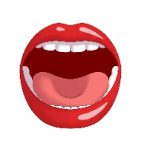

А Э Ы

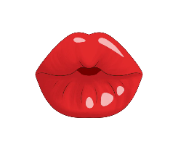
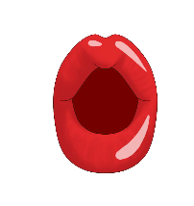

У О

- ребенок встает на коврик, произносит слог соответствующему символу (ротики), затем переходит на другой коврик и снова произносит слог.
- выполнение с клавесами I - I – I (на каждый удар произносить слог)
Задание можно усложнять. Отбивать ритм по заданию логопеда или менять положение клавес.

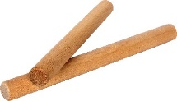

Автоматизация звука в слогах №2

-ребенок стоит на коврике, логопед задает ориентир, вправо, влево, встает в кольцо или обруч и произносит слоги.
- так же задание можно выполнять с клавесами, с заданным ритмом.
Автоматизация звука в открытых и закрытых слогах №4


А… Э… Ы…
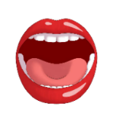



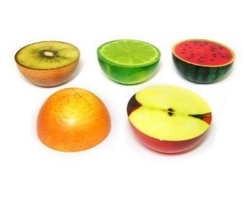
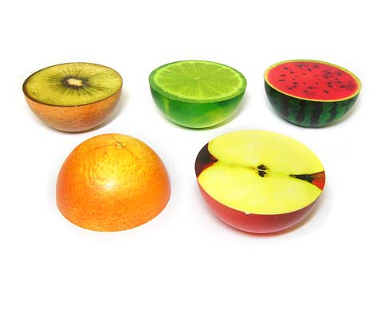
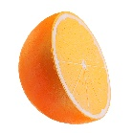
…А …Э ...Ы
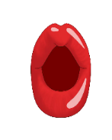
О…

Э… А… У…
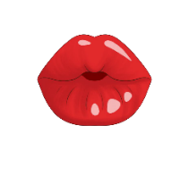



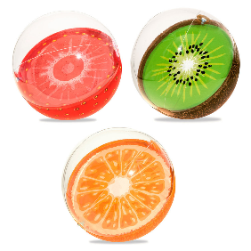
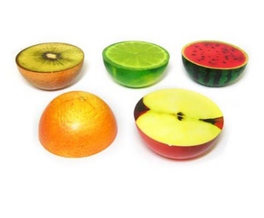
…Э …А …У

- Ребенок встает на дорожку, правой рукой нажимает на сквиш и произносит открытый слог, левой рукой нажимает на звонок и произносит закрытый слог.

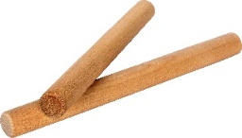
Автоматизация звука в слогах №1

-Ребенок прыгает по дорожке, произносит слоги, при этом отбивает ритм, заданный логопедом.

Например: Прыжок ноги вместе – ударить клавесами
Прыжок, ноги врозь – ударить клавесами (можно ударить клавесами об пол).

Автоматизация звука в слогах, словах № 5 (использование картинок)

- Ребенок идет по направлению заданный логопедом и произносит слоги
Например: (Сделай шаг направо, произнеси слоги – ра -ра -ра, поверни налево скажи слоги наоборот – ар-ар-ар, сделай шаг назад, произнеси следующие слоги – рэ-рэ-рэ, и т д.

Дифференциация звуков в словах №1 «Собери фигурки»

-Ребенок называет фигурку, определяет звук и раскладывает в определенный стаканчик,
перепрыгивает или перешагивает.

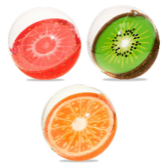
Деление слов на слоги №1
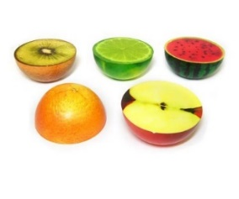

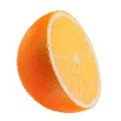
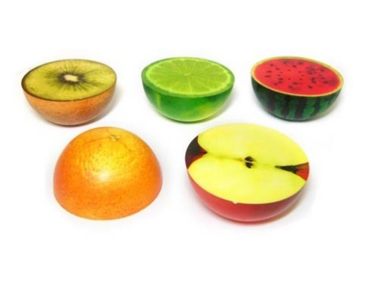


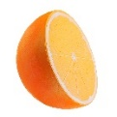


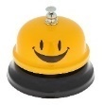

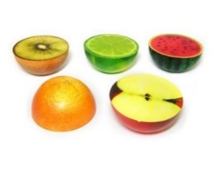

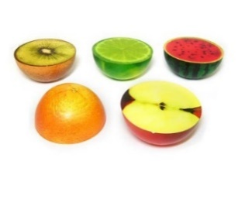
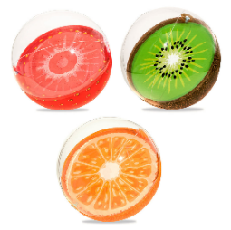
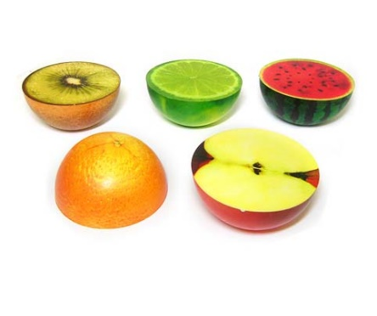

-Ребенок делит слово на слоги, и на слог с заданным звуком хлопает в ладоши, а остальные слоги нажимает на звонок (правой рукой) и на сквиши (левой рукой).

Определение позиции звука в слове №1 (можно использовать картинки или фигурки по звукам)

- Ребенок берет фигурку или картинку, называет слово и определяет позицию звука, кладет на соответствующую дорожку, передвигается вперед.

Автоматизация звука в слогах №1

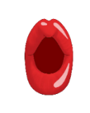
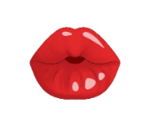




1 вариант. Ребенок произносит слог с заданным звуком, прыгает по дорожке.
Например: СА-СА, СЭ-СЭ, СЫ-СЫ
2 вариант. Ребенок встает на дорожку, отбивает клавесами слоги в ритм заданный логопедом.

Дифференциация звуков № 2 (можно использовать картинки или фигурки по звукам)




- Ребенок продвигается по середине коврика, берет фигурку или картинку, называет слово определяет звук и кладет на определенный коврик. Например: Слова на зв Р на сиреневой дорожке, слова на зв Л на белой дорожке.
Автоматизация звуков в слове № 3 «По дорожке я пойду, все фигурки на Р найду».

-Ребенок идет по определенному цвету, собирает фигурки на заданный звук, называет слово

Картотека моторных дорожек с заданиями

Подготовила Петрова Т. В.

